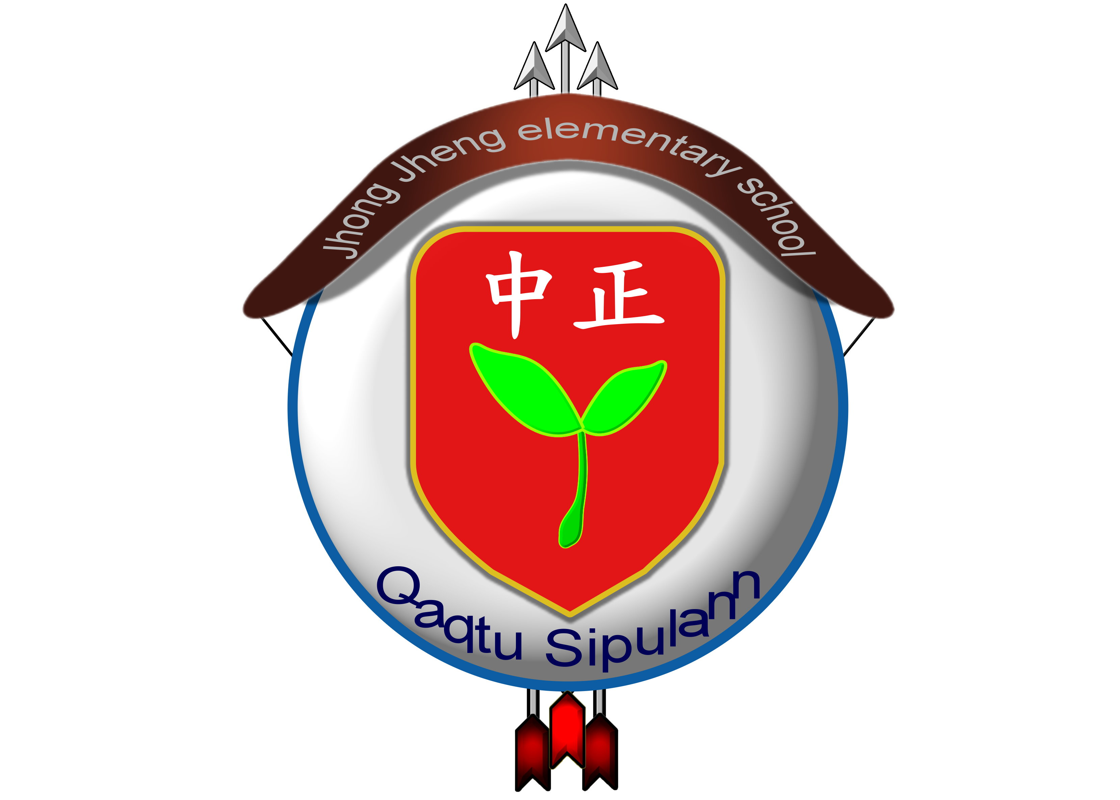
南投縣仁愛鄉中正國民小學教師進修研習心得分享
成為一個人
分享者：林伯鑄

人最想要達成的目標，以及人自覺地或不自覺地追求的終點，乃是要變成他自己。人的內心中有一種逼人的需求，使人非去尋找而變成自己不可。當他能充分體驗到他的有機體內恰如其是的感覺時，才能肯定現在所做的就是真實自我的一部分。
真正的自我乃是可在自身的體驗中找到，而不必以外物強加於其上。要做自己就是要找出那個造型，那個基本的秩序，而這些東西又都存在於永無休止的體驗裡。與其一把抓著那些體驗而要它們呈現為一張面具的形式，或將它架構成不像自己的樣子，不如去發現存在於自身內的實際感覺與反應，求出其中的和諧性與統一性。
當一個人對自身體驗開放的能力漸增之後，他在面對新的人和處境及處理新的問題時，會變得更為實在而合理。人的意識，與其視之為一群險不可測的衝動之監督者，不如讓它變成一塊舒適的園地，允許衝動、感覺和思想都在成長。

